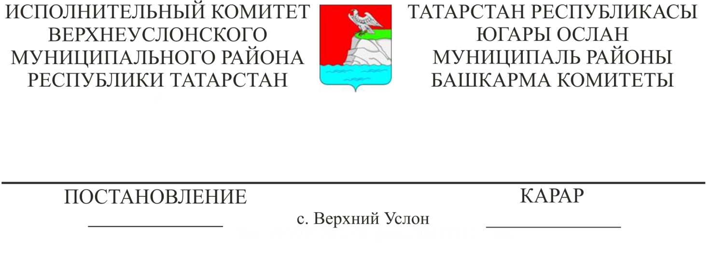
29.10.2020 1020
«Татарстан Республикасы Югары Ослан муниципаль районы җирле үзидарә органнары эшчәнлеген тәэмин итү идарәсе» муниципаль казна учреждениесенең штат расписаниесенә үзгәрешләр кертү турында
Татарстан Республикасы Министрлар Кабинетының «Бюджет даирәсендә эшләүчеләрнең хезмәт хакын түләү буенча Бердәм тариф челтәре таралмаган аерым оешмалар хезмәткәрләренең вазыйфаи окладларын күтәрү турында»» 2020нче елның 5нче августындагы 655нче номерлы карары, Югары Ослан муниципаль районы Башкарма комитетының 2020нче елның 28нче октябрендәге 1003нче номерлы «Татарстан Республикасы Югары Ослан муниципаль районы Башкарма комитетының «Югары Ослан муниципаль районының бюджет өлкәсе хезмәткәрләренә хезмәт өчен түләү буенча Бердәм тариф челтәре кагылмый торган аерым оешмалары хезмәткәрләренең хезмәт өчен түләү шартлары турында» 2018нче елның 26нчы апрелендәге 411нче номерлы карарына үзгәрешләр кертү хакында» карары нигезендә, Югары Ослан муниципаль районы Башкарма комитеты
КАРАР ИТТЕ:
1. 2020нче елның 1нче октябреннән Югары Ослан муниципаль районы Башкарма комитетының 2017нче елның 21нче апрелендәге 896нчы карары (20.07.2018 ел, № 781 соңгы редакциясендә) белән расланган «Татарстан Республикасы Югары Ослан муниципаль районы җирле үзидарә органнары эшчәнлеген тәэмин итү идарәсе» муниципаль казна учреждениесенең штат расписаниесенә, учреждение хезмәткәрләренең вазыйфаи окладларына үзгәрешләр кертергә.
2. «Татарстан Республикасы Югары Ослан муниципаль районы җирле үзидарә органнары эшчәнлеген тәэмин итү идарәсе» муниципаль казна учреждениесенең штат расписаниесен яңа редакциядә расларга (1 нче кушымта).
3. Әлеге карарны Югары Ослан муниципаль районының рәсми сайтында урнаштырырга.
4. Әлеге карарның үтәлешен контрольдә тотам.

Башкарма комитет җитәкчесе И. И. Шакиров

Югары Ослан муниципаль районы
Башкарма комитетының
2020нче елның 29нчы октябреннән
1020нче номерлы Карары белән
Расланган
1нче кушымта

«Югары Ослан муниципаль районы җирле үзидарә органнары эшчәнлеген тәэмин итү идарәсе» МКУ штат расписаниесе
№ | Вазифа атамасы | Штат берәмлекләре саны (ставкалар) | Вазыйфаи оклад, сум. | Хезмәткә түләү разряды | Айлык тариф ставкасы (компенсация түләүләрен исәпкә алып) | Айлык хезмәт хакы фонды
1 | Җитәкче | 1 | 15 407 |  |  | 15 407
2 | Җитәкче урынбасары (система администраторы) | 1 | 14 947 |  |  | 14 947
3 | Бүлек начальнигы | 1 | 14 373 |  |  | 14 373
4 | Бүлек начальнигы (баш хисапчы) | 1 | 14 373 |  |  | 14 373
5 | Баш белгеч | 5 | 12 648 |  |  | 63 240
6 | Әйдәп баручы белгеч | 6,5 | 12 073 |  |  | 78 474,5
7 | Җитәкче секретаре | 3 | 11 498 |  |  | 34 494
8 | Эш башкаручы | 2 | 11 498 |  |  | 22 996
9 | Җиңел автомобиль йөртүче | 8 |  | 5 | 5 644 | 45 152
10 | Вахтер | 4 |  | 2 | 5 627 | 22 508
11 | Хезмәт бүлмәләрен җыючы | 3 |  | 2 | 5 627 | 16 881
12 | Бинаны комплекслы хезмәт күрсәтү һәм ремонтлау буенча эшче | 1 |  | 4 | 5 639 | 5 639
13 | Җыештыручы | 0,5 |  | 2 | 5 327 | 2 813,5
 | Барлыгы | 37 |  |  |  | 351 298,00

